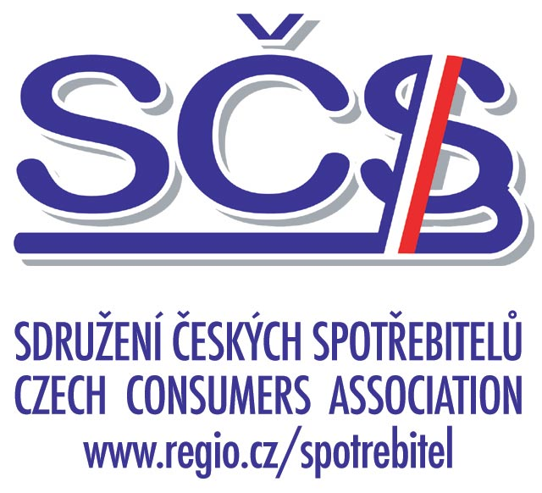 | 
 | Jihočeská Hospodářská komora

sdružení českých spotřebitelů

ve spolupráci

s jihočeskou hospodářskou komorou
a agenturou hospodářskÉ soudržnosti a ZaměstnanostI (HOSOZ) Šumava

pořádají a dovolují si Vás pozvat na

Diskusní setkání s veřejností Jihočeského kraje

na téma:

Bezpečnost a jakost výrobků a služeb

Posláním setkání je diskuse s veřejností a podnikatelskou obcí na téma problematiky kvality a bezpečnosti výrobků a služeb se zdůrazněním vazby na ochranu spotřebitelů ve vztahu
- k potravinářským i nepotravinářským výrobkům dováženým do ČR (EU) ze 3. zemí,
- ke kvalitě služeb.
Poskytované informace a diskuse budou určeny pro spotřebitele i pro podnikatelskou veřejnost. Součástí setkání je panelová diskuse, během níž budou odborníci odpovídat na dotazy spotřebitelů i podnikatelů.

Setkání se koná ve čtvrtek 20. října 2005, ve velké zasedací místnosti Jihočeské hospodářské komory v Českých Budějovicích, Husova 9.

Registrace od 9:30

Za přípravný výbor
Ing. Libor Dupal, předseda SČS
Marie Beránková, předsedkyně regionální pobočky SČS

P R O G R A M

10:00
Jihočeská hospodářská komora
Mgr. Miloslav Poes, ředitel
Přivítání účastníků

10:10 – 10:20
Sdružení českých spotřebitelů
Ing. Libor Dupal, předseda:
Úvod do problematiky
Prezentace studií zpracovaných pro HOSOZ Šumava a Hospodářskou akademii Cheb a (analýzy výskytu nebezpečných potravinářských a nepotravinářských výrobků na základě údajů ze systémů rychlého varování o vzniku rizika ohrožení zdraví lidí)

10:20 - 11:30
Česká obchodní inspekce
Bc. Karel Havlíček, zástupce ředitele:
Státní zemědělská a potravinářská inspekce
JUDr. Leona Mlčáková; Ing. Josef Buřič:
- Bezpečnost a jakost nepotravinářských výrobků, zejména z hlediska dovozu ze 3. zemí, specifická problematika Jihočeského kraje z hlediska činnosti ČOI
- Bezpečnost a jakost potravinářských výrobků, zejména z hlediska dovozu ze 3. zemí, specifická problematika Jihočeského kraje z hlediska činnosti SZPI

11:30-11:45 - Přestávka

11:45 - 12:00
Asociace finančních zprostředkovatelů a finančních poradců ČR (AFIZ)
Ing. Martin Gardavský, místopředseda představenstva a generální sekretář AFIZ
Zajištění etických postupů při poskytování některých finančních služeb

12:00– 13:00 Dotazy a odpovědi – panelová diskuse
13:00 Závěr diskusního setkání

Účast zdarma
Potvrzení účasti, další informace: Michaela Klučková, SČS, info@utrin.cz, tel. +420 261262280;
Ing. Libor Novák,ředitel SČS, spotrebitel@regio.cz, tel. +420 261262280

